# Cvičenie 6

V tomto cvičení sa zameriame na mailovú službu a nainštalujeme vlastný server. Mailová služba je trochu zložitejšia svojou štruktúrou než webová služba, lebo využíva viacero protokolov. Pre poskytnutie tejto služby potrebujeme viacero entít – MTA (pre výmenu mailov medzi servermi a doménami), MDA a MUA. Používané protokoly sú SMTP, POP3 a IMAP. Ako SMTP server sme zvolili **postfix** balík. Pre implementáciu POP3, resp. IMAP použijeme **dovecot**.

## pridanie rr do dns zóny

Stroj, na ktorom beží mailový server obsluhujúci našu doménu, je identifikovaný cez MX záznam v DNS. Preto musíme pridať tento záznam do našej zóny. Vzhľadom na rôzne pohľady, ktoré máme vytvorené, musíme tento záznam pridať do oboch s vhodnou IP adresou (verejná / privátna IP). Nezabudnime na presmerovanie prevádzky s SMTP portom z firewallu na náš lokálny server 🡪 pridať port-forwarding pre SMTP (tcp/25).

*sos.local. IN MX 10 mail.sos.local.*

POZOR: text uvedený v MX zázname ako server musí byť hostname, pre ktorý priamo existuje A záznam. NESMIEME použiť CNAME ani IP adresu.

*/sbin/iptables -A PREROUTING -t nat –i eth0 –p tcp --dport 25 –j DNAT --to-destination 192.168.1.2:25*

## konfigurácia postfix

Nainštalujeme balík **postfix**. Súčasťou inštalácie je vyplnenie viacerých okien, ktoré vyžadujú voľbu z viacerých nastavení. Tieto okná sú podrobnejšie popísané nižšie. Vzhľadom na jazyk testovacieho servera sú obrázky uvedené v slovenčine.

*# apt-get install postfix*

Keďže sa nás systém opýta počas inštalácie len na prvé 2 otázky, musíme po nainštalovaní balíka nanovo vyžiadať o konfiguráciu. Nasledujúci príkaz môžeme použiť na ľubovoľný balík, ktorý umožňuje tento spôsob konfigurácie.

*# dpkg-reconfigure –plow postfix*

1. Typ konfigurácie – **Internetová lokalita** je predvolenou možnosťou a predstavuje základnú (bežnú) konfiguráciu. **Internet so smarthostom** využíva jeden hlavný server, ktorý je navonok zodpovedný za doménu a združuje správy od viacerých interných mailových serverov, ktoré sú súčasťou tej istej domény. **Iba lokálne doručovanie** predstavuje len lokálny server, ktorý je zodpovedný za obsluhu mailovej služby v rámci domény. Naša voľba: *Internetová lokalita*.

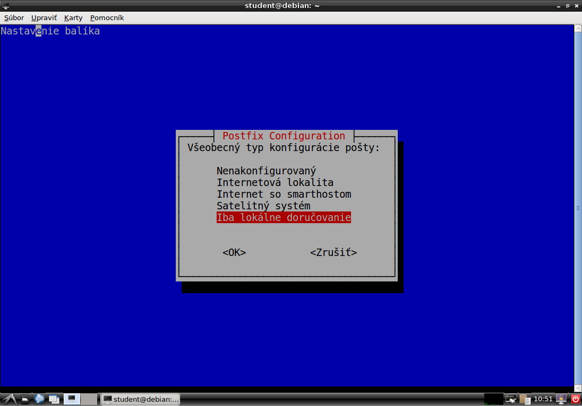

1. Poštový názov systému – FQDN nášho servera, ktorý uvedený v MX zázname DNS. Naša voľba: *mail.sos.local*.

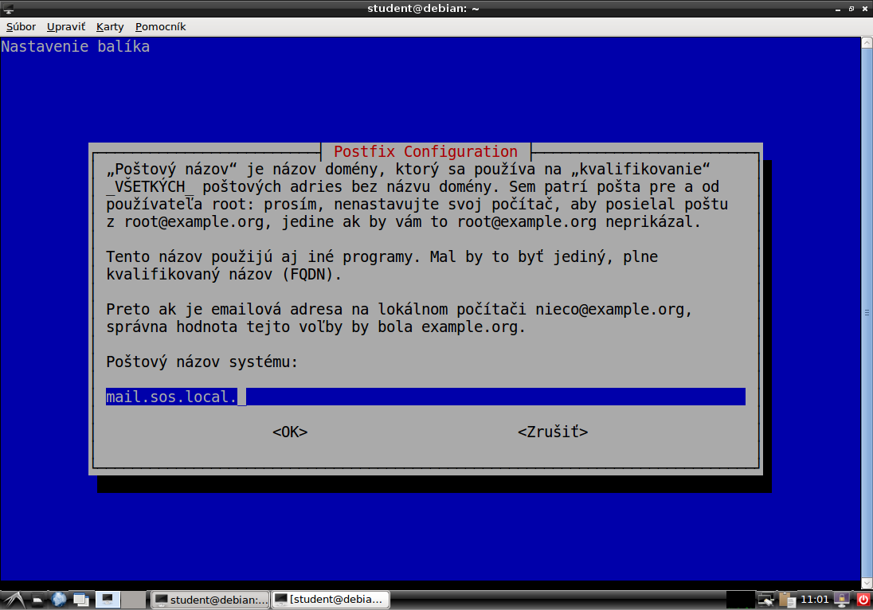

1. Príjemca pošty pre používateľov root a postmaster – definovanie aliasu pre daných dvoch užívateľov, na ktorý budú v skutočnosti smerované všetky správy určené pre týchto používateľov. Takto zabránime zneužitiu a obmedzíme prácu v systému pod rootom na minimum.

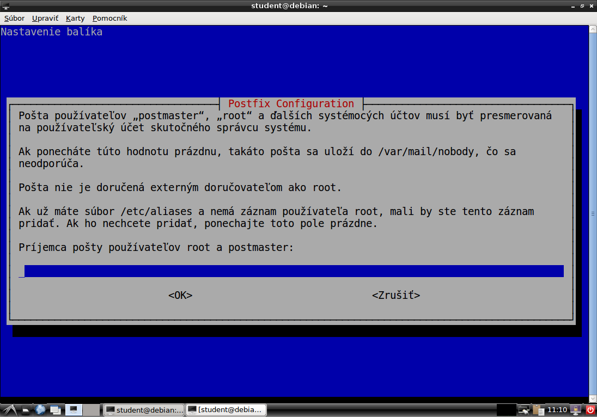

1. Iné ciele, ktorých poštu prijímať – pridanie domén, ktoré tento server obsluhuje. Vždy by sme mali pridať aspoň našu doménu (*sos.local*), vhodné pridať aj *localhost* a *localhost.sos.local*.

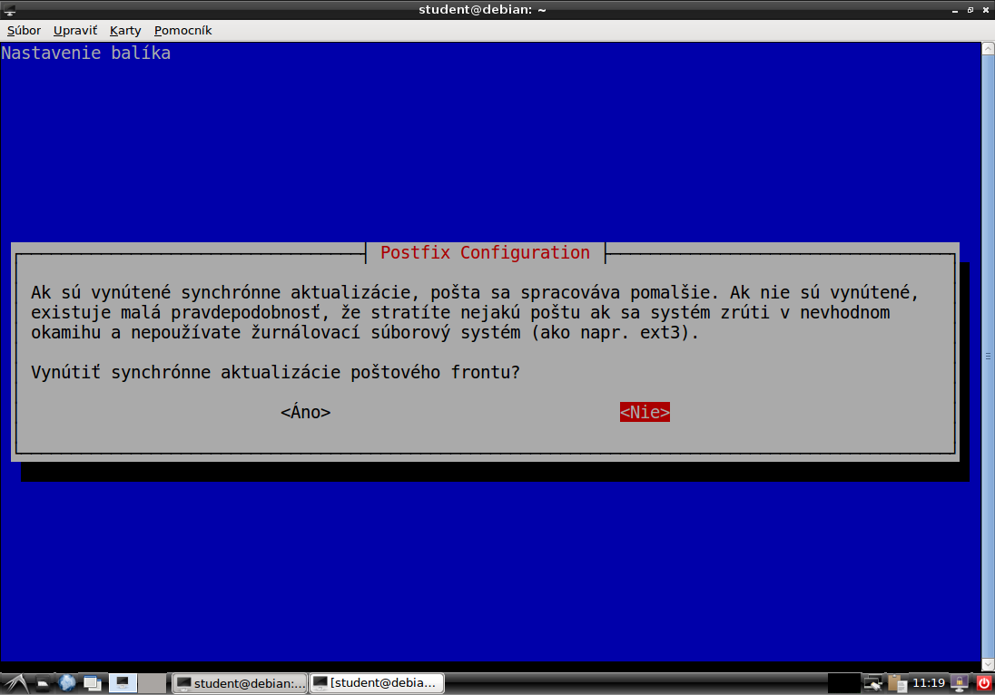

1. Synchrónna aktualizácia poštového servera – ak povolené, server používa automatický zápis zmien aj na fyzické zariadenie a teda nemôže dôjsť ku strate dát. Ak nepovolíme, fyzický zápis sa vykoná len v určitých časových okamihoch. Ak dôjde ku poruche systému, správy prijaté od posledného fyzického zápisu budú stratené. Naša voľba: *NIE*.
2. Lokálne siete – nastavenie RELAY pre dané siete. Táto voľba slúži podobne ako DHCP-RELAY. Server preposiela poštu len z uvedených sietí. Takto zabránime šíreniu SPAMu 🡪 obmedzenie prijímania správ. Naša voľba: pridáme našu lokálnu sieť.

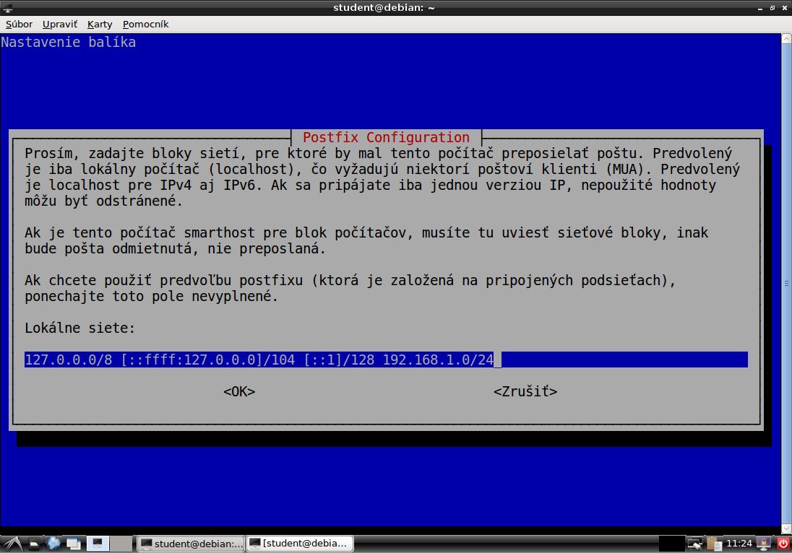

**Ostatné otázky** – použijeme predvolené nastavenia.

Konfiguračné súbory pre *postfix* sa nachádzajú v **/etc/postfix/**. Hlavný konfiguračný súbor je **main.cf** – obsahuje dvojice **parameter=hodnota**. Tento súbor obsahuje aj nastavenia vykonané v predchádzajúcej časti, takže v prípade potreby je možné tieto údaje ešte upraviť. My v tomto súbore zmeníme parametre **myhostname** a **mydestination** na **mail.sos.local**.

Existujú rôzne spôsoby pre pridávanie a pracovanie s užívateľmi – LDAP, Active Directory, lokálne účty. My použijeme tretiu možnosť kvôli jednoduchosti jej realizácie. Pre každého z užívateľov musíme vytvoriť samostatný účet v systéme. Pošta pre jednotlivých užívateľov je následne uložená do **/var/mail/<user>/**.

*# adduser <username>*

Z dôvodu bezpečnosti odoberieme takto vytvoreným „mailovým“ užívateľom právo používať shell (bash) a pristupovať k systému tak, že im nastavíme ako predvolený shell program **/bin/false**. Tento program skončí okamžite po spustení s návratovým kódom 1 (chyba).

*# chsh –s /bin/false <user>*

## Použitie mailx klienta

Pre účely testovania použijeme jednoduchého klienta mailx.

*# apt-get install bsd-mailx*

*$ mailx <prijemca>* = vytvorenie a odoslanie správy danému príjemcovi. Správa konči bodkou na novom riadku.

*$ mailx* = zobrazenie pošty. Vložením čisla sa zobrazí správa s daným poradovým číslom.

*-r <číslo>* = vytvorenie odpovede na danú správu.

*$ mailq* = zoznam správ, ktoré čakajú na odoslanie poštovým serverom (napr. z dôvodu vyťaženia server alebo dočasne nedostupného pripojenia).

*$ postfix flush* = server sa pokúsi o opätovné odoslanie správ, ktoré sú vo fronte.

## Konfigurácia dovecot pre pop3

Pre implementáciu POP3 použijeme **dovecot-pop3d** balík (pre IMAP existuje podobný balík **dovecot-imapd**).

*# apt-get install dovecot-pop3d*

Protokol POP3 používa pre komunikáciu medzi serverom a klientom textové príkazy – USER, PASS, LIST, RETR <číslo>, DELE <číslo>, QUIT a iné.

Konfiguračné súbory pre dovecot sú umiestnené v **/etc/dovecot**.

## ďalšie poznámky

Logy pre mail službu sa nachádzajú v súbore **/var/log/mail.log**. Pre potreby bezpečnosti je potrebné zakázať plain-text autentifikáciu cez dovecot tak, že zmeníme hodnotu na **disable_plaintext_auth=yes** v súbore **/etc/dovecot/conf.d/10-auth.conf**.

## squirrelmail – webové rozhranie pre mail

Pre pridanie webového rozhrania pre prístup do mailovej schránky užívateľa použijeme balík **squirrelmail**, ktorý priamo spolupracuje s webovým serverom (apache2).

*# apt-get install squirrelmail*

Konfiguračné súbory sú umiestnené v **/etc/squirrelmail**. Interaktívna konfigurácia prebieha cez perl skript **conf.pl**.

*# cd /etc/suirrelmail*

*# ./conf.pl*

Následne zvolíme predvolenú konfiguráciu (D), zvolíme dovecot ako POP3 server, s ktorým bude suirrelmail spolupracovať a potvrdíme. Nastavenie domény na našu vykonáme cez postupnosť volieb: *2🡪1🡪sos1.local* a potvrdíme. Nakoniec konfigurácie uložíme zmeny a ukončime skript: *S🡪Q*.

Aby squirrelmail spolupracoval s webovým serverom (v našom prípade apache2), vytvoríme pre mailovú službu samostatnú lokalitu (virtuálny host). Podrobnejší popis konfigurácie novej lokality je uvedený v cvičení 6. Pre náš prípad použijeme hodnoty parametrov:

*ServerName mail.sos.local*

*DocumentRoot /usr/share/squirrelmail*

Konfigurácia squirrelmail v apache spočíva v použití už existujúceho konfiguračného súboru /etc/squirrelmail/apache.conf. Našou úlohou je povolenie tohto súboru pre apache. To dosiahneme vytvorením symbolického odkazu v adresári */etc/apache2/conf-enabled/*, ktorý ukazuje na tento konfiguračný súbor.

*# cd /etc/apache2/conf-enabled*

*# ln –s /etc/squirrelmail/apache.conf squirrelmail.conf*

Následne reloadujeme službu apache2, aby sa použil aj nami pridaný konfiguračný súbor.

*# service apache2 reload*

Pre otestovanie použijeme náš preferovaný webový prehliadač a overíme, že sa nám po zadaní lokality zobrazí stránka s možnosťou prihlásenia sa do mailovej schránky. Po prihlásení by sme mali mať prístup k správam daného prihláseného užívateľa.